**参考图样**

**一、洗漱台置物架参考图样**

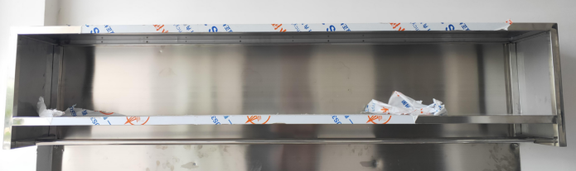

**二、值班服务台参考图样**

